TRƯỜNG THPT QUẾ SƠN  TỔ: HOÁ – SINH - CN | HƯỚNG DẪN CHẤM  KIỂM TRA GIỮA KỲ I- NĂM HỌC 2025-2026  Môn: CÔNG NGHỆ – Lớp 10

PHẦN I, TRẮC NHIỆM NHIỀU LỰA CHỌN (3 điểm)

Đề\câu | 1 | 2 | 3 | 4 | 5 | 6 | 7 | 8 | 9 | 10 | 11 | 12
905 | C | B | C | D | D | A | A | A | A | C | D | C
907 | B | D | C | B | A | A | C | D | D | D | C | D
906 | C | A | C | D | A | B | B | C | B | A | C | A
908 | B | B | A | A | C | B | A | B | D | D | D | B

PHẦN II. TRẮC NGHIỆM ĐÚNG – SAI (4 điểm)

Đề\câu |  | 1a | 1b | 1c | 1d | 2a | 2b | 2c | 2d | 3a | 3b | 3c | 3d | 4a | 4b | 4c | 4d
905 |  | D | S | D | D | D | S | S | D | D | D | S | D | S | S | D | D
907 |  | D | S | D | S | S | S | D | D | D | D | D | S | S | D | D | D
906 |  | S | D | D | D | D | S | D | D | S | D | D | D | D | S | D | D
908 |  | S | D | D | D | D | D | S | D | D | D | S | D | D | D | S | D

PHẦN III. PHẦN TỰ LUẬN (3 điểm)

ĐỀ 905,907

 | Hướng dẫn chấm
Câu 1 | Vẽ và chú thích sơ đồ cấu tạo keo dương?  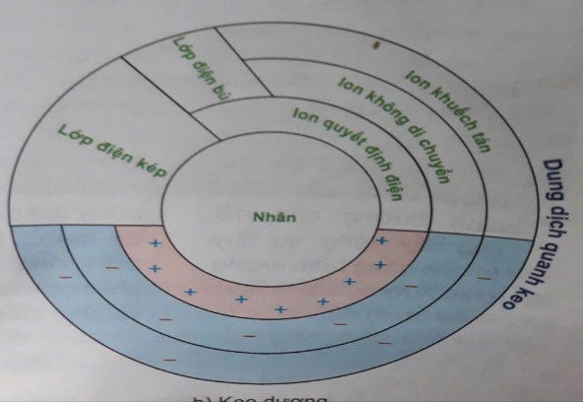  -Vẽ hình đúng 0.5đ  -Ghi chú đúng 0.5  (Không ghi tên keo trừ 0.25)
Câu 2. | Phân biệt ưu, nhược điểm của giá thể than bùn và giá thể mùn cưa?
   | Giá thể than bùn | Giá thể mùn cưa | Điểm
  Ưu điểm | + Xốp, nhẹ, thoáng khí, giữ ẩm tốt  + Giữ chất dinh dưỡng không bị rửa trôi. | + Tơi xốp, ổn định nhiệt  + Cung cấp chất dinh dưỡng cho cây thông qua biến đổi của vi sinh vật. | 0.5 điểm ( ưu điểm của than bùn 0.25; ưu điểm của mùn cưa 0.25)
  Nhược điểm | + Hàm lượng chất dinh dưỡng thiết yếu cho cây trồng thấp | + Độ thoáng khí thấp  + Giữ ẩm không đều | 0.5 điểm ( nhược điểm của than bùn 0.25; nhược điểm của mùn cưa 0.25)
Câu 3. | Đề xuất một loại cây trồng, một số loại phân bón phù hợp với vùng đất bạc màu?  * Với vùng đất bạc màu:  - Trồng cây: lạc, đậu. ( 0.5 điêm)  - Bón phân: Bón phân hữu cơ, phân vi sinh và phân hóa học hợp lí để khắc phục tình trạng nghèo dinh dưỡng, tăng lượng mùn, tạo môi trường thuận lợi cho vi sinh vật hoạt động và phát triển. ( 0.5 điêm)

ĐÊ 906,908
Câu | . Hướng dẫn chấm
Câu 1 | Vẽ và chú thích sơ đồ cấu tạo keo âm?  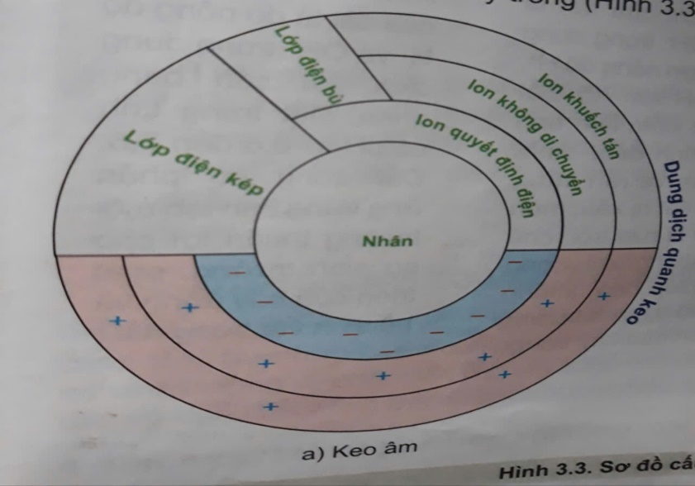  Vẽ đúng 0.5đ; Ghi chú đúng 0.5
Câu 2. | Phân biệt ưu, nhược điểm của giá thể trấu hun và giá thể xơ dừa?
   | Giá thể trấu hun | Giá thể xơ dừa | Điểm
  Ưu điểm | + Sạch, tơi, xốp, giữ nước, giữ phân tốt  + Hàm lượng Kali lớn, giúp cây cứng, chống rét. | + Nhẹ, tơi, xốp, thoáng khí; giữ và duy trì độ ẩm, thoát nước nhanh  + Kích thích quá trình nảy mầm, giúp cây sinh trưởng nhanh | 0.5 điểm ( ưu điểm của trấu hun 0.25; ưu điểm của xơ dừa 0.25)
  Nhược điểm | + Dinh dưỡng kém, hấp thụ nhiệt lớn | + Chứa tanin, lignin khó phân huỷ nên gây nghẽn quá trình hút chất dinh dưỡng và nước của rễ cây | 0.5 điểm ( nhược điểm của trấu hun 0.25; nhược điểm của xơ dừa 0.25)
Câu 3. | Đề xuất một loại cây trồng, một số loại phân bón phù hợp với vùng đất chua?  * Với vùng đất chua:  - Trồng cây: bông cải xanh, bông cải trắng hoặc cây chè. ( 0.5 điêm)  - Bón phân: Bón các loại phân hoá học không gây chua như bón phân lân nung chảy hoặc bột Apatite, hạn chế sử dụng các loại phân gây chua (SSP, SA, K2S04). Đối với đất nhiều cát nên bón phân hữu cơ, phân chuồng và phân xanh ủ chung với super lân. ( 0.5 điêm)

-----------HẾT-------------

